ПРОФЕССИОНАЛЬНЫЙ СОЮЗ
РАБОТНИКОВ НАРОДНОГО ОБРАЗОВАНИЯ И НАУКИ РОССИЙСКОЙ ФЕДЕРАЦИИ
(ОБЩЕРОССИЙСКИЙ ПРОФСОЮЗ ОБРАЗОВАНИЯ)

ЯКОВЛЕВСКАЯ ТЕРРИТОРИАЛЬНАЯ ОРГАНИЗАЦИЯ ОБЩЕРОССИЙСКОГО ПРОФСОЮЗА ОБРАЗОВАНИЯ

Информационно-методический
БЮЛЛЕТЕНЬ № 5

Новые правила ведения
трудовых книжек
(пояснения)

Часть II

г. Строитель
август 2021 год

Титульный лист
Сведения на титульном листе трудовой книжки будут заполняться немного иначе. Поправили и сами графы. Отчество бывает не у всех сотрудников, поэтому вносят его только в том случае, если нашли в паспорте сотрудника или другом документе, который его заменяет. Место для печати теперь тоже с комментарием, что ставить ее надо, только если работодатель использует печать. Подпись ответственного за трудовые книжки теперь можно проставлять по общим правилам, а не писать фамилию: слово «разборчиво» из этой графы убрали.
Осталась неопределенность с графой, где проставляется дата заполнения трудовой книжки. В новом порядке для нее формат тот же, что и для графы с датой рождения работника, — сплошная строка. То есть заполнять ее можно как в формате «15.09.2021» так и «15 сентября 2021 года». Однако так было и в бланке 2003 года, пока Минфин на этапе, когда печатал бланки, не решил, что дату заполнения трудовой нужно писать только во втором, буквенно-цифровом формате, приказ Минфина от 22.12.2003 № 117н. Поэтому, в каком формате эту графу напечатают в новых бланках, пока неясно.
В разделе, где будет такая информация, размещены только правила, по которым нужно изменять записи о Ф. И. О., дате рождения, а также дополнять записи о новом образовании, профессии и специальности. В этой части ничего не изменилось. Прежние Ф. И. О. и дату рождения сотрудника необходимо зачеркнуть, рядом написать новые, на обложке указать реквизиты документа, который принес сотрудник.
Новые образование, профессию и специальность просто дописать через запятую — на обложке ничего писать не нужно, раздел II Порядка, утв. приказом Минтруда от 19.05.2021 № 320н, далее — Порядок.

Фамилия, имя, отчество и дата рождения сотрудника.

Сведения берутся из паспорта сотрудника или иного документа.
Если при заполнении ошиблись, исправить ошибку не удастся, придется уничтожать бланк и заводить новый. На самом деле паспорт заменит только временное удостоверение личности, которое выдают сотруднику, пока он меняет паспорт. Его форма есть в приказе МВД от 16.11.2020 № 773. По старой инструкции, помимо паспорта, сведения о сотруднике можно было перенести из военного билета, заграничного паспорта, водительских прав и других документов. Однако этот подход всегда был ошибочным.
Военный билет подтверждает личность и статус действующего военнослужащего. Причем принять его на обычную работу нельзя — только педагогом, научным или творческим работником. У такого военного есть на руках и паспорт, потому что их забирают только у тех, кто проходит срочную службу в армии. Поэтому военный билет из списка документов, который удостоверяет личность работника исключается, ч. 7 ст. 10 Закона от 27.05.1998 № 76-ФЗ «О статусе военнослужащих», приказ министра обороны от 18.07.2014 № 495. Загранпаспорт удостоверяет личность сотрудника, но лишь за границей. Соответственно, о том, чтобы заполнить трудовую книжку на его основании в России, не может быть и речи, указы Президента от 21.12.1996 № 1752, от 19.10.2005 № 1222, от 29.12.2012 № 1709.
Водительское удостоверение только подтверждает право на управление транспортным средством. Поэтому на его основании трудовая книжка тоже ни в коем случае не заполняется, Закон от 10.12.1995 № 196-ФЗ «О безопасности дорожного движения».

Образование, профессия и специальность.

Заполняется на основании всё тех же дипломов и аттестатов, но теперь вносятся записи об уровнях образования так, как их закрепили в законе. Незаконченное образование на основании справок, зачеток и студенческих билетов в трудовую писать не нужно. Такого понятия в законе нет, то есть, у сотрудника еще нет никакого образования. Дипломы о высшем образовании, которые сотрудники получили до того, как в России ввели Болонскую систему образования в виде бакалавриата и магистратуры, теперь считаем дипломами специалистов, Закон от 29.12.2012 № 273-ФЗ «Об образовании в Российской Федерации».
Профессия и специальность заполняется по прежним правилам, на основании документов об образовании, квалификации или о специальных знаниях. Обратите внимание: квалификацию из документов на титульный лист трудовой книжки переносить нельзя. Если в дипломе нашли квалификацию, но там нет профессии или специальности, оставьте графу пустой. Аналогично нельзя написать в качестве профессии должность, на которую принимаете сотрудника на работу.
Трудовую книжку заполняйте на шестой день работы сотрудника
Дата заполнения.
Трудовые книжки ведут на основных сотрудников, которые отработали в организации шесть и более дней. Поэтому дата, когда заполнения трудовой книжки, не может быть той же, что и дата приема сотрудника на работу. Внесите запись на шестой рабочий день сотрудника, ст. 66 ТК. Если его приняли на стандартную пятидневку в понедельник, оформите новую трудовую в следующий понедельник. Только тогда сотрудник отработает шесть дней. К формату даты, как и прежде, требований нет. Поэтому можете писать как «15.09.2021», так и «15 сентября 2021 года». Писать все числа только арабскими цифрами Порядок обязывает лишь в разделах.
Подпись владельца книжки.
Прежде чем сотрудник распишется, он должен проверить, все ли сведения на титульном листе корректны. Именно для этого придумали данную графу. Достаточно одной подписи без расшифровки. Информация о том, кому принадлежит книжка, есть выше.
Подпись ответственного.
Когда сотрудник проверит информацию на титульном листе, проверьте все еще раз. Если ошибок нет, необходимо поставить свою подпись. Писать вместо подписи свою фамилию, больше не нужно. Проставлять подпись разборчиво Порядок не требует. Причем под реквизитом «подпись» понимают не только саму подпись, но и должность с расшифровкой подписи. Поэтому придется уместить в графе всю эту информацию, п. 5.22 ГОСТ Р 7.0.97-2016, утв. приказом Росстандарта от 08.12.2016 № 2004-ст. Или поставить фамилию и ждать разъяснений от чиновников.

Печать.
Ставить печать или нет, зависит от того, используете ли ее в работе. Чтобы в этом убедиться, загляните в устав организации. Если от печати не отказывались, проставляйте в реквизите «М.П.» основную печать или печать кадровой службы. Если внесли изменения в устав и от печати отказались, выдайте при увольнении сотруднику справку об этом или сделайте выписку из устава. Иначе к вам наверняка обратится один из его следующих работодателей. Потому что выяснить самостоятельно, используете ли вы печать, не сможет.
Трудовая книжка. Титульный лист

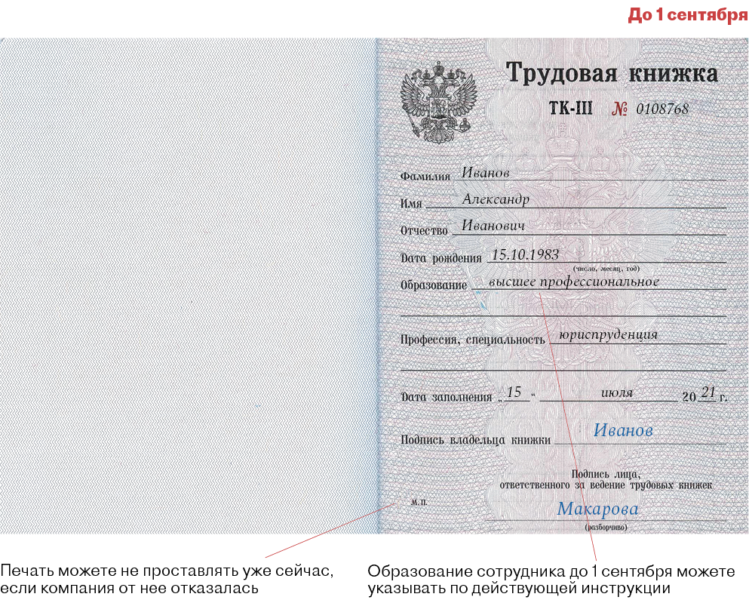

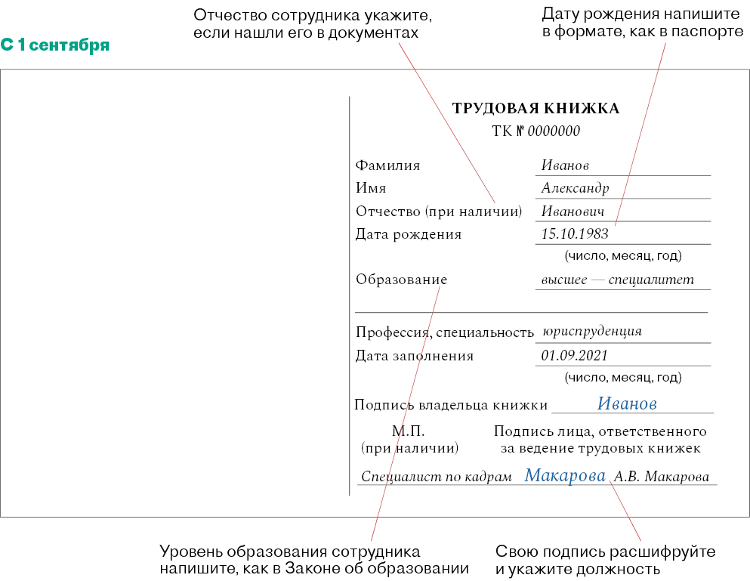

Сведения о работе и награждении

Общие правила, по которым вносятся записи в разделы, менять не стали. Поэтому световодостойкие чернила черного, синего или фиолетового цвета менять не придется. Сокращать записи тоже нельзя.
Вносить запись о временном переводе, который стал постоянным, придется задним числом
Новшество — записи разрешено делать не только от руки, но и с помощью штампов. Теперь сможете заказать, например, штамп со стандартной записью об увольнении по собственному желанию, штампы с предзаполненной информацией о приеме на работу и переводе на другую работу. В Порядке для этого специально предусмотрели, что штампы можно комбинировать с записями от руки.
Минтруд разъяснил, что с 1 сентября 2021 года можно будет использовать принтеры, чтобы печатать сведения в трудовой, письмо Минтруда от 29.06.2021 № 14-6/ООГ-5976. Однако такая позиция вызывает опасения. В Порядке ведения трудовых книжек в качестве примера технического средства, которое можно использовать, приведены оттиски и штампы. Насчет принтеров там ничего нет.
Заполнять трудовые книжки при помощи принтера не стоит. Во-первых, велика вероятность, что документ можно повредить. Во-вторых, в порядке ведения трудовых не указано, что можно печатать в трудовых книжках.

Все записи, кроме записи о приеме на работу, нужно вносить в течение пяти рабочих дней. Раньше срок составлял календарную неделю.
Сведения о работе.

Записи в этот раздел вносятся в том же порядке, что и раньше. Из нового — запись о временном переводе, который признали постоянным, нужно вносить задним числом. То есть в графе 2 указывается дата временного перевода, даже если в итоге нарушится хронология, а в графе 3 вносится стандартная запись о переводе. Про то, что сначала перевод был временным, писать не надо. В графе 4 (п. 10 Порядка № 320н) необходимо сделать ссылку сразу на два приказа: о временном переводе и о том, что признали его постоянным.

Трудовая книжка. Временный перевод признали постоянным
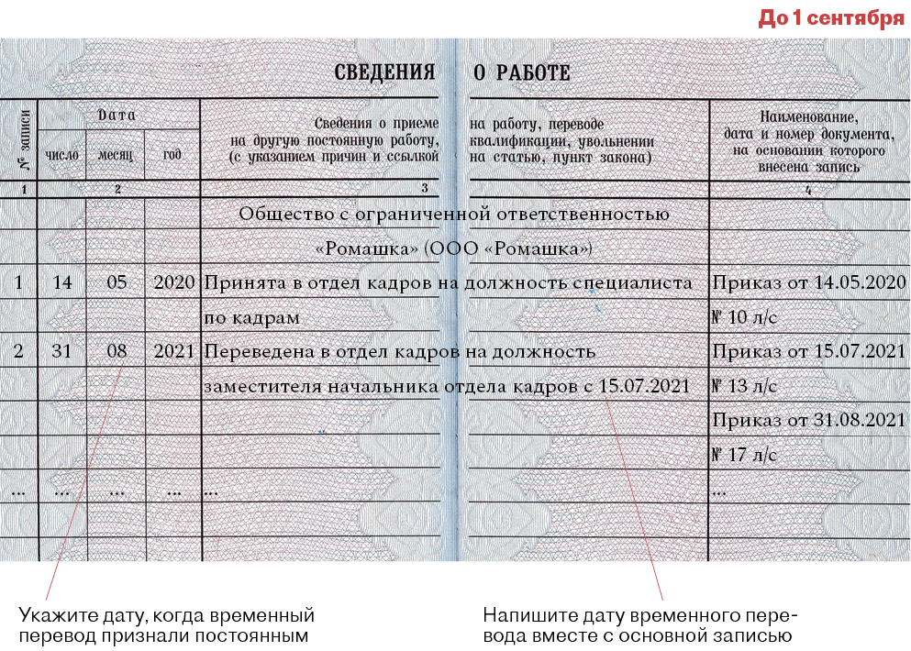

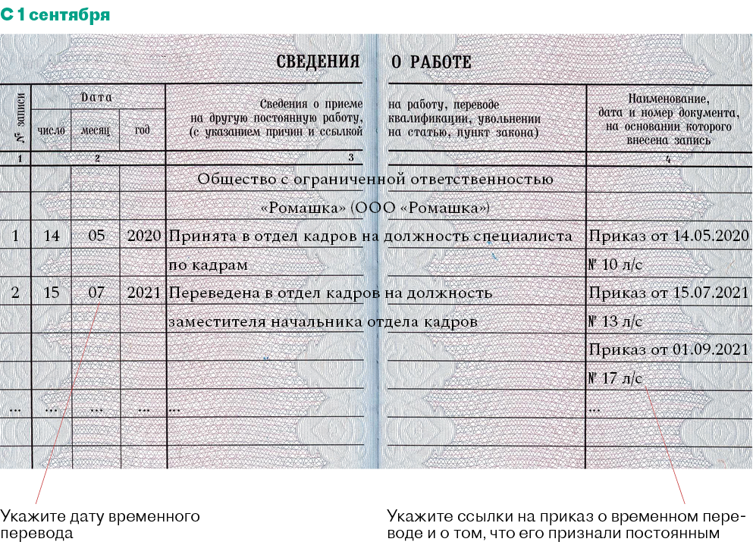
Образец
Приказ.
Временный перевод
признали постоянным
...
В связи с тем, что Ивановой И.А., которую временно перевели на должность ведущего специалиста по кадрам, не предоставили ее прежнюю должность инспектора по кадрам после окончания срока временного перевода, а она не потребовала перевода на прежнюю должность и продолжает работать в должности ведущего специалиста по кадрам
ПРИКАЗЫВАЮ:
1. Считать с 16.08.2021 временный перевод Ивановой И.А. (дополнительного соглашения № 1 от 15.02.2021 к трудовому договору от 01.03.2020 № 14-ТД) постоянным.
2. Начальнику отдела кадров Петровой О.А., главному бухгалтеру Сергеевой Е.В. внести соответствующие изменения в кадровые документы и бухгалтерские регистры по сотруднику.
3. Контроль за исполнением приказа возложить на финансового директора Макарова И.А.
Основание: дополнительное соглашение № 2 от 16.08.2021 к трудовому договору от 01.03.2020 № 14-ТД.
…

Трудовая книжка. Запись вносит работодатель совместителя
Запись о работе по совместительству по-прежнему делает основной работодатель сотрудника. Такую запись разрешили вносить не только в хронологическом порядке, но и блоком — одна запись о приеме и об увольнении. Вносить запись можно и в том случае, если сотрудник работал по совместительству до того, как устроился к вам на работу. Однако такие разъяснения Роструд давал и раньше. Новшество — если у сотрудника не будет основной работы, а ему понадобится запись о работе по совместительству, он может обратиться к работодателю по совместительству, тот внесет запись. Это логично, потому что свой блок основной работодатель уже закроет, а значит, путаницы не возникнет.

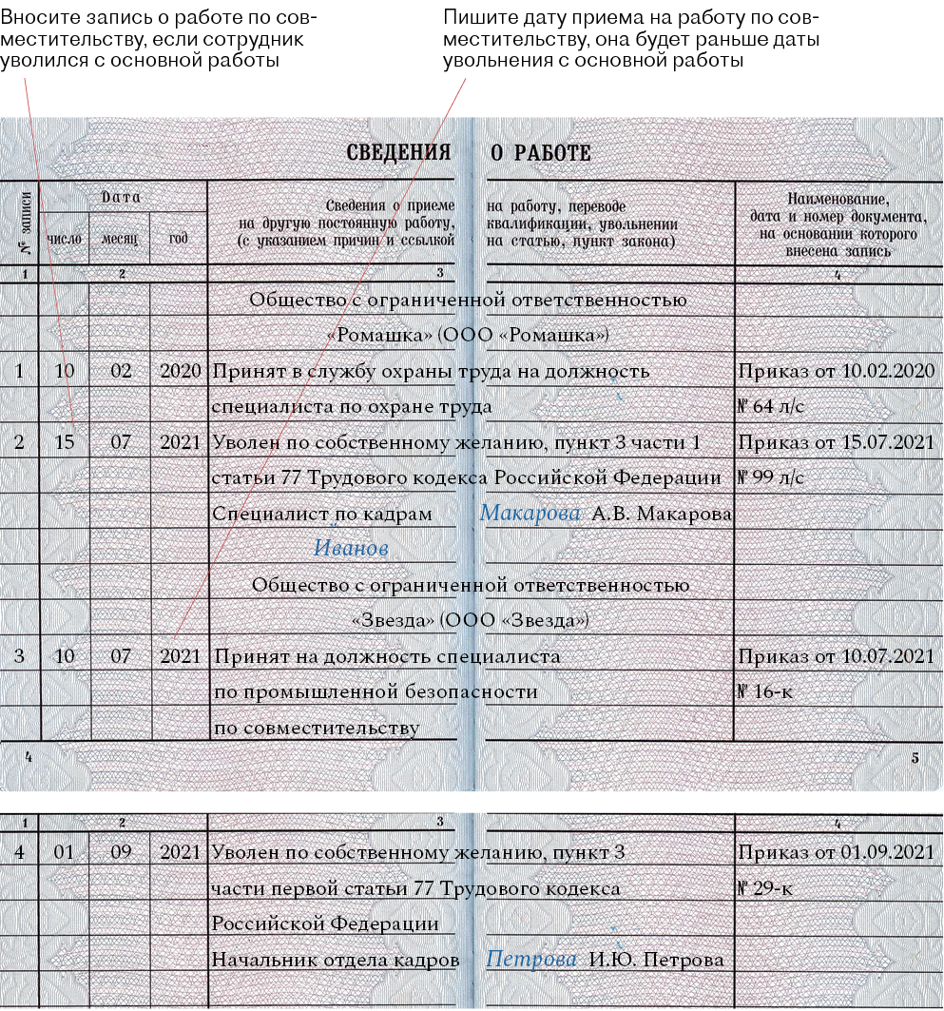
Поправили ошибку инструкции о том, как писать об увольнении. В старой инструкции забыли про часть статьи. Теперь текст нового Порядка соответствует требованиям ТК. Записи об увольнении необходимо записывать со ссылкой на нужный пункт части первой статьи 77 ТК. Если увольняется сотрудник по инициативе работодателя необходимо ссылаться на подпункт и пункт части первой статьи 81 ТК. Когда причина увольнения ни от работодателя, ни от сотрудника не зависит, указывается подходящий пункт части первой статьи 83 ТК.
Часть статьи закона пишите не цифрой, а словом, например «части первой».
В Порядке только один пример записи об увольнении: «Уволен в связи с переходом на выборную работу (должность) в (указывается наименование организации), пункт 5 части первой статьи 77 Трудового кодекса Российской Федерации». Но из него следует, во-первых, что записи об увольнении сотрудника должны быть все же с формулировкой «Уволен...», а не «Трудовой договор расторгнут...». Во-вторых, часть статьи надо обозначать буквами, а не цифрами.

Трудовая книжка. Запись об увольнении

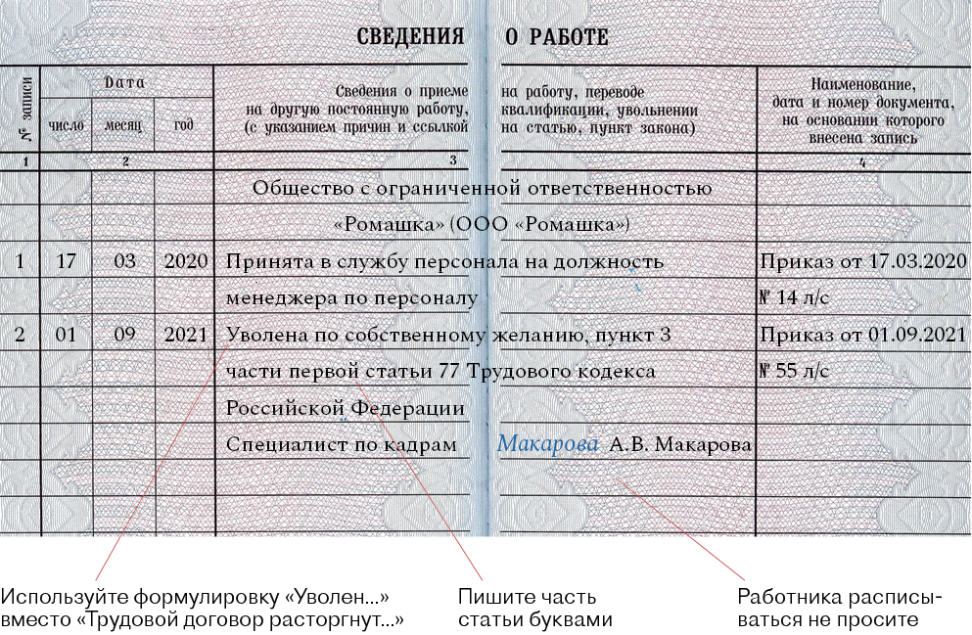

Сведения о награждении.
В сведениях о награждении необходимо дополнительно указывать информацию о наградах от Президента, Правительства, федеральных и региональных властей и органов местного самоуправления. Если сотрудник — член профсоюза, профсоюзные награды тоже зафиксируются в трудовой книжке. В остальном раздел заполняется по старым правилам: сначала пишется в виде заголовка полное и сокращенное наименование организации, затем вносятся записи. Их нумерация в разделе начинается с единицы. Вносить в сведения о награждении записи о работе нельзя, даже если в организации закончились вкладыши. Мнение, что лучше поступить так, чем запись вообще будет отсутствовать, ошибочно.

Дубликат

Титульный лист дубликата трудовой книжки оформляется по тем же правилам, что и титульный лист самой трудовой. В правом верхнем углу пишется «Дубликат», а на титульном листе трудовой, если дубликат делается на основании оригинала, — «Взамен выдан дубликат», а также серию и номер. В сведениях о работе дубликата указывается суммарно общий трудовой стаж работника. Непрерывный стаж ни вместо него, ни вместе с трудовым теперь указывать не нужно. Далее этот стаж расписывается по отдельным периодам, как делали это раньше.
Порядок не обязывает помогать сотруднику собирать документы для дубликата трудовой. Исключение — если трудовую работника потерял кадровик. Поэтому, если сотрудник утратит трудовую книжку и попросит разослать запросы его прежним работодателям, чтобы оформить дубликат, можно ему отказать.
Если работодатель массово потеряет трудовые книжки из-за чрезвычайных обстоятельств, стаж работников установит специальная комиссия, которая создается в каждом субъекте РФ. Причем в качестве документов, которые подтвердят стаж, принимаются справки СТД-Р и СТД-ПФР. В последней (СТД-ПФР ) на сегодняшний день много ошибок. Например, в СТД-ПФР выгрузили стаж по договорам ГПХ, а вот стаж сотрудников, которые были в отпуске по уходу за ребенком, в справки отдельных работников не попал. Поэтому считать по ним стаж рискованно. Если справок нет, помогут два свидетеля, которые работали вместе с сотрудниками, чей стаж восстанавливает комиссия.

Вкладыш
Условия о том, что вкладыш нужно вшивать в трудовую книжку, в Порядке нет. Сказано лишь, что трудовую дополняют вкладышем, который становится его неотъемлемой частью. Поэтому можно, как и раньше, вшивать вкладыш в трудовую, а можно крепить его к трудовой другими способами. Теперь за это не оштрафуют. Когда выдается вкладыши, каждый раз необходимо проставлять на титульном листе трудовой книжки штамп «Выдан вкладыш» и указывать его серию и номер.
Новшество — если выдается второй или следующий вкладыш и на титульном листе трудовой не осталось места для таких штампов, можно ставить его на титульном листе первого вкладыша.

Выдача трудовой книжки
Выдать трудовую книжку сотруднику можно, как и раньше, для того чтобы он оформил пенсию. Еще один случай — переход на электронную трудовую. Теперь выдать бумажную, если сотрудник решит перейти на ЭТК, следует в течение трех рабочих дней. Исключение — увольнение, тогда выдать трудовую нужно не позже, чем сотрудник уволится.
Закреплена и запись, которую надо вносить в трудовую сотруднику, выбравшему ЭТК. Она короче и логичнее той, которую предлагали в прошлом году. Запись вносится датой, когда сотрудник подаст заявление о том, что решил отказаться от бумажной трудовой в пользу электронной. При этом в графе 4 необходимо указать ссылку на заявление сотрудника, причем написать нужно не только дату, но и номер заявления. Поэтому, если раньше их не регистрировали, то сейчас придется. Пример новой записи в бумажную трудовую о переходе ниже.

Трудовая книжка. Запись о переходе на электронную трудовую
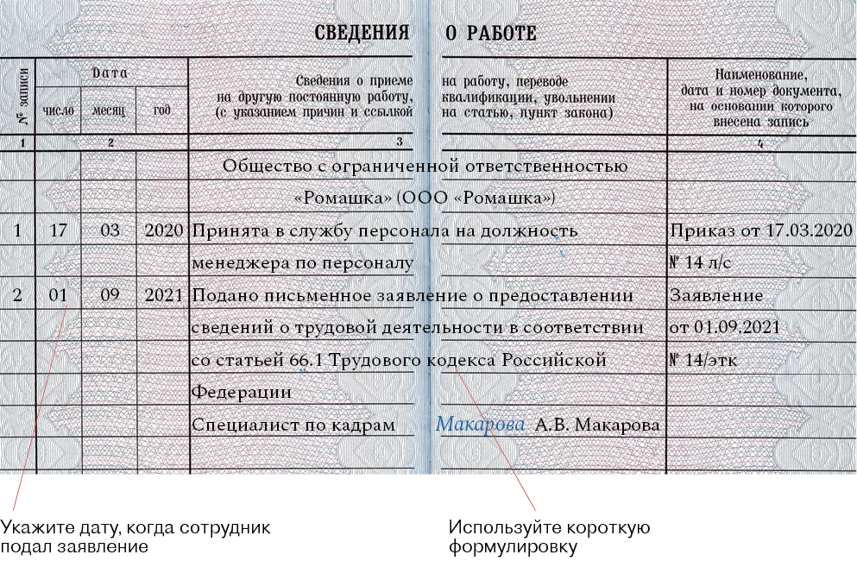

Изменены также правила, по которым выдаются трудовые при увольнении сотрудников. Теперь свою подпись в трудовой сотрудник не ставит. Если выдается трудовая родственнику умершего сотрудника, получаете у него расписку о том, что он получил документ. То есть в книге по учету трудовых родственник сотрудника свою подпись больше не ставит.

Учет и хранение
Трудовые книжки по-прежнему нужно регистрировать в двух журналах. Однако правила стали другими. Назвать их можно книгой или журналом по учету движения трудовых книжек и вкладышей в них и книгой или журналом по учету бланков трудовой книжки и вкладыша в нее. Формы книг можно разработать самостоятельно. Исходить из того, что в книге по учету нужно регистрировать трудовые, которые принимаются от сотрудников при приеме на работу, а также трудовые и вкладыши, которые выдаются им. В книге по учету бланков отражается вся информация о том, как получены и кому переданы бланки. В обеих книгах обязательно ставится графа для серии и номера трудовой и вкладыша. В остальном меняются графы произвольно. Книги должны быть пронумерованы, прошнурованы, заверены подписью директора и печатью организации, если она есть.
Должность и место работы сотрудника в новую книгу учета можно не включать. Во-первых, Приказ № 320н этого не требует. А во-вторых, эта информация для целей учета трудовых и вкладышей не нужна. Если понадобится оперативно узнать, на какой должности и в каком подразделении работает сотрудник, можно посмотреть кадровые приказы или в личную карточку Т-2. Еще один аргумент — если переводится сотрудник на другую работу, информации об этом в книге учета не будет. А значит, указывать должность и подразделение изначально бессмысленно.
Можно включить графу с причиной, по которой выдается трудовая книжка на руки.
Эта проблема возникла с переходом на электронные трудовые книжки. Ведь в старой книге учета фиксировались только трудовые, которые выдавали сотрудникам при увольнении. Но эта графа не подходила для выдачи в связи с тем, что сотрудник отказался от бумажной трудовой и получил ее на руки. Теперь можно включать в книгу учета графу, в которой указывается в качестве причины «увольнение» или «выбор только ЭТК». Чем короче будут записи, тем проще. Поэтому рекомендованные Минтрудом подробные записи со ссылками на законы можно не использовать — Приказ № 320н этого не требует.

Дополнительные графы или листы чтобы фиксировать трудовые, которые забрали для ПФР.
В разделе рекомендуется отмечать, когда выдали трудовые на руки сотрудникам, чтобы они оформили пенсии, и когда они вернули трудовые книжки обратно. В этих листах остаются стандартные порядковый номер, Ф. И. О. сотрудника, серия и номер трудовой. Необходимо предусмотреть графы, где указывается дата, когда сотрудник получил на руки трудовую, что заверят ваша подпись и подпись самого сотрудника. Эта дата не должна отличалась от даты в заявлении больше, чем на три рабочих дня. Необходимо оставить также графу с датой, когда сотрудник вернет трудовую книжку в отдел кадров. Этот факт вновь подтвердят две подписи: ваша и сотрудника.
Можно дождаться, пока старая книга закончится, а потом завести новую. Уже с 1 сентября 2021 года возможно начать работать с новым журналом. Для этого необходимо издать приказ по основной деятельности и утвердить новую форму книги учета движения трудовых книжек.
Образец

Приказ об утверждении и введении в действие новой формы книги учета движения трудовых
…
На основании пункта 40 Порядка ведения и хранения трудовых книжек, утвержденных приказом Минтруда России от 19.05.2021 № 320н
ПРИКАЗЫВАЮ:
1. С 1 сентября 2021 года прекратить вести книгу учета движения трудовых книжек и вкладышей в нее по форме, утвержденной постановлением Минтруда России от 10.10.2003 № 69.
2. С 1 сентября 2021 года начать вести книгу учета движения трудовых книжек и вкладышей в них по форме, утвержденной в приложении к настоящему приказу. Нумерацию продолжить с учетом сведений в книге из пункта 1 настоящего приказа.

Запись об образовании в трудовой книжке
Новая запись | Старая запись | Документ-основание
Основное общее | Основное общее | Аттестат об основном общем
Среднее общее | Среднее общее | Аттестат о среднем общем образовании
Среднее  профессиональное | Начальное  Профессиональное  Среднее  профессиональное | Диплом о начальном профессиональном  образовании  Диплом о среднем профессиональном  образовании
Высшее — бакалавриат | Высшее  профессиональное | Диплом бакалавра
Высшее — специалитет | Высшее  профессиональное | Диплом специалиста
Высшее — магистратура | Высшее  профессиональное | Диплом магистра
Высшее — подготовка кадров  высшей  квалификации | Послевузовское  профессиональное  образование | Диплом об окончании аспирантуры  Диплом об окончании адъюнктуры  Диплом об окончании ординатуры  Диплом об окончании  ассистентуры-стажировки
Список источников интернета
- http://e.kdelo.ru/npd

